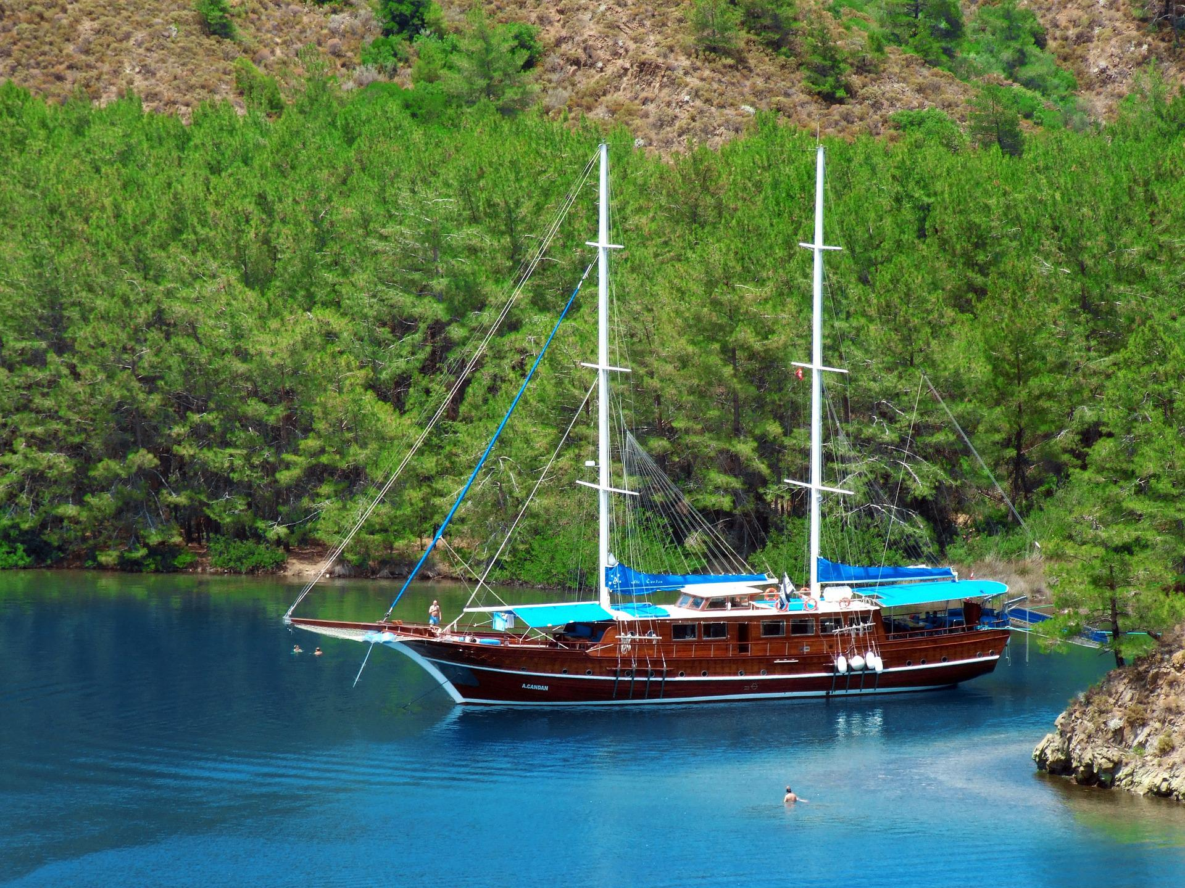

per persona in camera doppia

8 giorni / 7 notti

CAICCO

HISARONU

Ogni Sabato

**da Milano, Bergamo, Venezia, Bologna, Roma**

**Prima Partenza 18.06.22**

**Ultima Partenza 17.09.22**

BOOKING 06 45554085 – 06 87805818

[info@evasionicral.com](mailto:info@evasionicral.com) [evasionicral.com](https://www.evasionicral.com/)

WHATSAPP +39 3286229906

**Partenza garantita**

**Min 2 pax**

610,00

* Voli a/r da/per aeroporti indicati con l’adeguamento carburante incluso (catering incluso per voli TK e venduto a bordo per voli PC).
* Pernottamento di 7 notti a bordo del caicco standard con A/C.
* Trattamento di pensione completa con bevande escluse: 7 (B) Colazioni, 6 (P) Pranzi e 7 (C) Cene inclusi (1 bottiglietta di acqua naturale inclusa ai pasti).
* Trasferimenti collettivi da/per Aeroporto di Bodrum BJV accompagnati dal personale locale parlante italiano.
* Assistenza dal personale locale parlante italiano all’imbarco e allo sbarco
* I Prezzi Non Includono:
* Tasse aeroportuali: € 155 per voli (PC) Pegasus Airlines o € 230 per voli (TK) Turkish Airlines per persona.
* Tasse portuali da € 50 per persona da pagare all'arrivo al capitano (obbligatorio).
* Mance per l’equipaggio da € 20 per persona da versare in loco.
* Extras personali, escursioni facoltative, tassa di soggiorno ed assicurazione.
* Assicurazione annullmanto-medica-bagaglio € 45,00





**1° GIORNO** BODRUM: Imbarco al porticciolo di Bodrum e sistemazione in cabina. All’inizio della crociera i caicchi sono disponibili solo a partire dalle ore 15:30. L’antica cittadina risalente al XII secolo a.C. si chiamò “Alicarnasso” e nel V secolo a.C. darà i natali a Erodoto, padre della storia. Qui si ergeva il mausoleo del Re Mausolo (350 a.C.), considerato una delle sette meraviglie del mondo. L’anfiteatro risale all’epoca classica, con una capacità di 13.000 posti ed è ancora utilizzato. La fortezza, una volta chiamata “Castello di San Pietro” fu costruita dai Cavalieri di Rodi in epoca medievale utilizzando materiale tolto dal mausoleo. Sicuramente merita una visita anche perchè al suo interno si trova un museo che espone reperti trovati sui fondali nei dintorni. Cena (non si serve cena dopo le 22:00) e pernottamento a bordo. (C)

**2° GIORNO** PALAMUTBUKU / INCEBURUN: Prima colazione a bordo. Ritrovo nel pozzetto di poppa per alcune informazioni sulla rotta prevista e le misure di sicurezza. Si salperà in direzione della baia di Palamutbuku. Ancoraggio ad Ince Burun e tempo libero per il primo tuffo. Pranzo a bordo. Pomeriggio libero per relax. Cena e pernottamento a bordo. (B - P - C)

**3° GIORNO** AKTUR / BENCIK: Prima colazione a bordo. Navigazione verso la baia di Aktur e mattina libera per relax. Pranzo a bordo. Sosta alla baia di Bencik che ha la particolarità di avere un ingresso molto stretto ma una vista meravigliosa una volta al suo interno. Nel 550 a.C. il popolo di Cnidus voleva scavare un tunnel nella parte di terra più stretta della penisola tra il golfo di Hisaronu e il golfo di Gokova come linea di difesa contro i persiani. Cena e pernottamento a bordo. (B - P - C)

**4° GIORNO** BAIA DI EMEL SAYIN / ORHANIYE / SELIMIYE: Prima colazione a bordo. Partenza per la baia di Emel Sayin e sosta per bagno. Proseguimento per Orhaniye. Pranzo a bordo. Si potra vedere uno scenario unico di formazioni naturali dovute alla marea, chiamate “Kiz Kumu”. Navigazione per Selimiye e pomeriggio libero per relax. Cena e pernottamento a bordo. (B - P - C)

**5° GIORNO** DIRSEKBUKU / BOZBURUN: Prima colazione a bordo. Partenza per Dirsekbuku da dove si potra’ raggiungere Bozburun, piccolo villaggio di pescatori. Pranzo a bordo. Pomeriggio libero per relax. Cena e pernottamento a bordo. (B - P - C)

**6° GIORNO** DATCA / KNIDOS: Prima colazione a bordo e navigazione verso Datca. La città fu fondata dai dori nel VII secolo a.C. Gode di un ottimo clima senza umidità e con una costante fresca brezza. Pranzo a bordo. Proseguimento per Knidos, fu un’importante città soprattutto in scienza, arte e architettura, e fu la casa del monumento di Afrodite. Cena e pernottamento a bordo. (B - P - C)

**7° GIORNO** KARAADA / POYRAZ / BODRUM: In prima mattinata, navigazione verso Karaada. Prima colazione a bordo e pausa per un bagno. Navigazione per la baia di Poyraz, situata nella zona nord dell’isola. Pranzo a bordo. Pomeriggio libero per relax. Proseguimento per Bodrum ed attracco alla marina di Bodrum. Cena e pernottamento a bordo. (B - P - C)

**8° GIORNO** BODRUM: Prima colazione a bordo. Sbarco entro le ore 10:30. (B)

~~~~

**SUPPLEMENTI**

supplemento singola su richiesta

supplemento periodo

25.06.22 - 01.07.22 -27.08.22 - 02.09.22 € 100,00

supplemento periodo 02.07.22 - 08.07.22 € 200,00

supplemento periodo 09.07.22 - 29.07.22 € 240,00

supplemento periodo 30.07.22 - 05.08.22 € 300,00

supplemento periodo 06.08.22 - 26.08.22 € 340,00

**OPERATIVO VOLI**

da comunicare la momento della prenotazione

Evasionicral by Ultraviaggi Srl sede operativa Via Pio Foa 3 – 00152 - Roma   
Tel. +39 06.45554085 – 06 87805818 (r.a.) - Fax +39 06.6781

Cod. Fisc. 05643500589 - P. Iva 01427101009 Cap.Soc. € 93.600,00 i.v. - CCIAA n. 500279 - Iscr. Trib. Roma Reg.

Soc . N. 5621/82 Aut.ne Reg. Lazio n. 1976/92 del 22/09/1992 - Determinazione Dirigenziale Provincia di Roma

n. 224 del 07/05/2003 Polizza RC Professionale CARIGE Assicurazioni n. 802424129